MDVAL

DATOS GENERALES
Identificación del documento | DT-016_MANTENIMIENTO_CAMPO_GLOSARIOS
Título del documento | Pantalla de mantenimiento de campos de glosarios
Proyecto | MDVAL
Gerente
Área demandante
Director | Federico Martín Lara
Responsables | Área |  |  | Responsable
Responsables | Dirección |  |  | Federico Martín Lara
Control de versionado | Versión | Fecha | Autor |  | Comentarios
Control de versionado | 1.0 | 03/08/2021 | Federico Martín Lara |  | Versión inicial

Contenido
Introducción 3
Diseño de la pantalla 4
Arquitectura 5
Comportamiento de la pantalla 5
Lógica de la pantalla 7

Introducción
El presente documento define la pantalla de Alta/Modificación de campos de glosarios.
Se activa mediante los botones de ALTA y MODIFICACIÓN de la pantalla de Glosario de campos, descrita en DT-004_GLOSARIO_CAMPOS.

Diseño de la pantalla
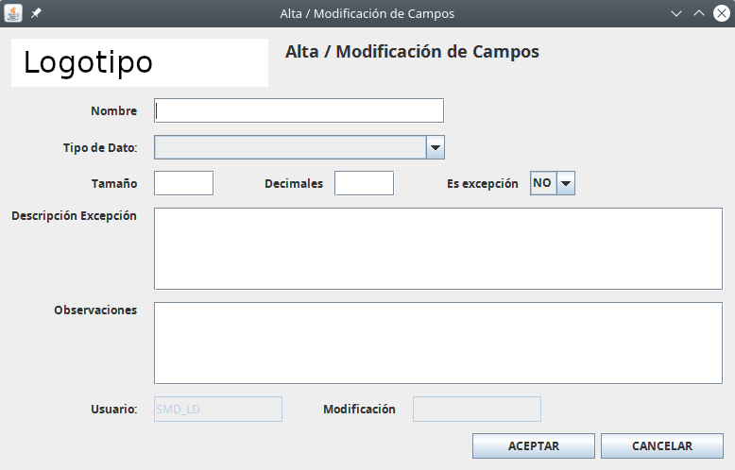

Arquitectura
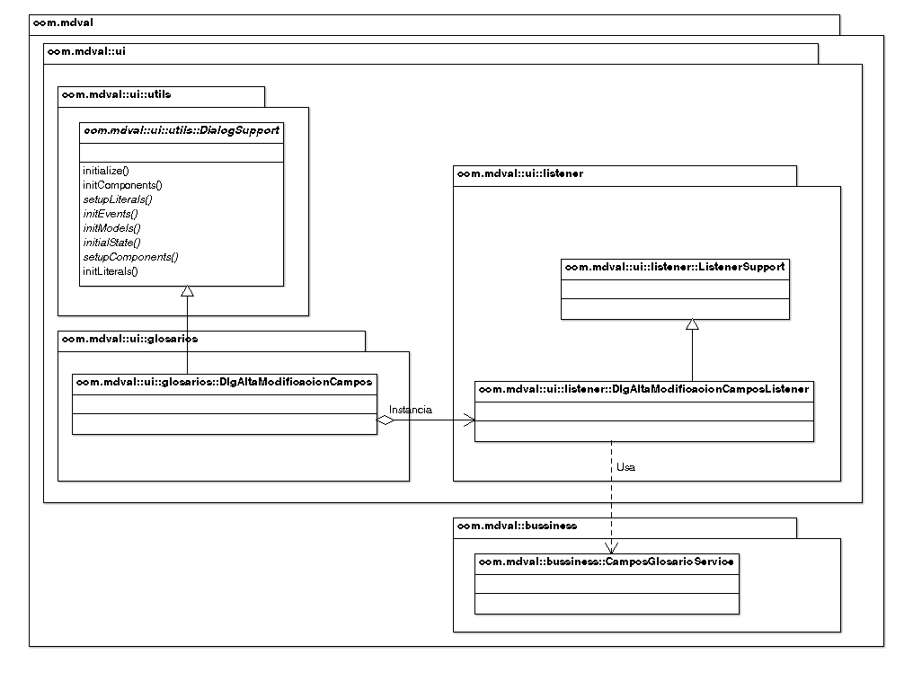

Comportamiento de la pantalla
A esta pantalla se accederá desde la pantalla de glosario de campos, pulsando el botón de Alta o de Modificación.
En la pantalla se informará la siguiente información del campo (a modificar o a dar de alta):
- Nombre: Nombre del campo. Solo lectura en caso de modificación.
- Tipo de dato. Listado de tipos de datos. Ver apartado 4.1 de Documento de desarrollo.pdf.
- Tamaño.
- Decimal.
- Excepción: este campo es marca de ‘S’ o ‘N’ e indica si ese campo es una excepción. Por defecto NO.

- Descripción excepción: incluirá la descripción de la excepción. Obligatorio si se ha marcado como excepción el campo.
- Observaciones: Indica observaciones que se quieran añadir sobre el campo. No obligatorio.
- Usuario y fecha: Campos de auditoria. Solo lectura. Se establecen al guardar los datos.

Al pulsar aceptar, se comprobarán que se han informado los campos obligatorios. En el caso del tipo de dato, se comprobará también si el tipo de dato seleccionado permite o no establecer un tamaño y decimales. En caso de que no los permita, se mostrará un aviso. También se evaluarán los valores máximos y mínimos permitidos para ese tipo de datos.

Cuando todas las validaciones sean correctas, se solicitará confirmación para finalizar la operación.
Al pulsar el botón aceptar:
- Si se trata de un alta, se invocará al procedimiento p_alta_campo_glosario.
- Si se trata de una modificación, se invocará al procedimiento p_modificar_campo_glosario.

Lógica de la pantalla
El listener de eventos DlgAltaModificacionCamposListener se instancia en el método initEvents() de DlgAltaModificacionCampos. Cuando se pulsa el botón Aceptar, el método gestiona el evento mediante DLG_ALTA_MODIFICACION_CAMPOS_BTN_ACEPTAR.
En el listener, el método al que se llama es eventBtnAlta(), que invoca a los métodos del servicio CamposGlosarioService modificarCampoGlosario() en caso de modificación y altaCampoGlosario() en caso de alta, que invocan respectivamente las llamadas p_modificar_campo_glosario y p_alta_campo_glosario.

